О ВЛИЯНИИ КВАРЦА НА ПРОЦЕСС ТВЕРДОФАЗНОГО СИНТЕЗА НЕСТЕХИОМЕТРИЧНОГО БЕРИЛЛИЕВОГО ИНДИАЛИТА
О.И. Демина., С.Г Мамонтова., М.А. Михайлов, Т.В Демина., Л.А Богданова

Институт геохимии им. А.П. Виноградова СО РАН

664033, г. Иркутск, ул. Фаворского, 1А

d-0lka@yandex.ru

Рассмотрение проблем химического взаимодействия между реагентами в твердофазном синтезе (ТФС) важно как с теоретической, так и с практической точки зрения. Однако в этой проблеме еще не пройдена стадия накопления данных по конкретным системам. В частности, недостаточно изучены закономерности фазообразования в субсолидусной части системы MgO-BeO-Al₂O₃-SiO₂ в области формирования бериллиевого индиалита (БИ, идеальный состав Mg₂BeAl₂Si₆O₁₈), перспективного по ряду аспектов [Дёмина Т.В., 1993]. В основе этого четырехкомпонентного соединения лежат октаэдры MgO₆ и тетраэдры AlO₄, катионы-хозяева которых могут менять свое координационное число (КЧ). Так, ранее [Мамонтова С.Г., 2010] при использовании в качестве SiO-компонента тетраэтоксисилана (С₂H₅O)₄Si (ТЭОС) из исходного состава ксерогеля Mg_{1.81}Be_{1.09}Аl_{2.27}Si_{5.84}O₁₈ конечный продукт (БИ^{ЗГ}) сформировался в результате последовательной смены веществ (рис. 1а): ксерогель → фаза со структурой кварца (ФСКВ) → фаза со структурой петалита (ФСП) → БИ^{ЗГ} (1)
На локальном уровне схема (1) отвечает (2): MgO₄^{ФСКВ} +AlO₄^{ФСКВ} → MgO₄^{ФСП} +AlO₄^{ФСП} → MgO₆^{БИ} +AlO₄^{БИ} (2)
Причем БИ^{ЗГ} начал образовываться при температуре 900^{о}С совместно с ФСП, а конечный продукт состоял практически нацело из БИ^{ЗГ}.
С другой стороны, установлено [Михайлов М.А., 2010], что при задании дефицита по SiO₂ в исходной шихте с концентрацией BeO (С^{BeO}), отвечающей одной формульной единице, твердофазно синтезируется конечный слиток, состоящий на 95-98% из БИ. Было неясно, приведет ли к монофазности, создание шихты с С^{BeO}=1 форм.ед, близкой к составу ксерогеля (Mg_{1.81}Be_{1.09}Аl_{2.27}Si_{5.84}O₁₈). Так же, интерес представляет исследование влияния замены SiO₂^{ТЭОС} природным кварцем на фазообразование нестехиометричного БИ.
Решению данных проблем и посвящена настоящая работа.
Методика эксперимента. Исходные шихты представляли собой смеси сухих оксидов BeO(ч), MgO (чда), Al₂O₃ (хч) и SiO₂ (природный кварц, по чистоте соответствующий реактиву «осч»). Соотношение компонентов в смесях отвечало формулам Mg_{1.83}BeАl_{2.33}Si_{5.83}O₁₈ и Mg_{1.81}Be_{1.09}Аl_{2.27}Si_{5.84}O₁₈. Шихта измельчалась до порошка с преобладающим размером частиц d_{пр} = 1-9 мкм, что лучше, чем при использовании рентгеноаморфного SiO₂ (4-10 мкм) [Михайлов., 2011].
Режим ТФС включал нагрев исходных шихт в воздушной атмосфере до температур (°С): 835, 1000, 1150, 1200, 1250, 1300, 1320, 1340 и закалку продуктов на воздухе после часовых выдержек на каждой температурной полке. Спекание шихты проводилось в алундовых тиглях в печи с SiC-нагревателями оригинальной конструкции. Регулирование и контроль температуры в печи обеспечивался регулятором температуры ПРОТЕРМ-100, самописцем КСП-4 в комплекте с термопарами ПР30/6. Максимальная температура твердофазного синтеза (1340°С), Т_{ТФС}=Т_{пл}×0,98 [Михайлов., 2011]. Температура плавления данной композиции (1371°С) установлена ранее [Михайлов М.А., 2007] методом дифференциально-термического анализа (ДТА, дериватограф STA 449). Продукты ТФС исследовались рентгенофазовым методом (РФА) и кристаллооптически.
Результаты. Данные РФА анализа ТФС в смеси Mg_{1.81}Be_{1.09}Аl_{2.27}Si_{5.84}O₁₈ приведены на рис 1.
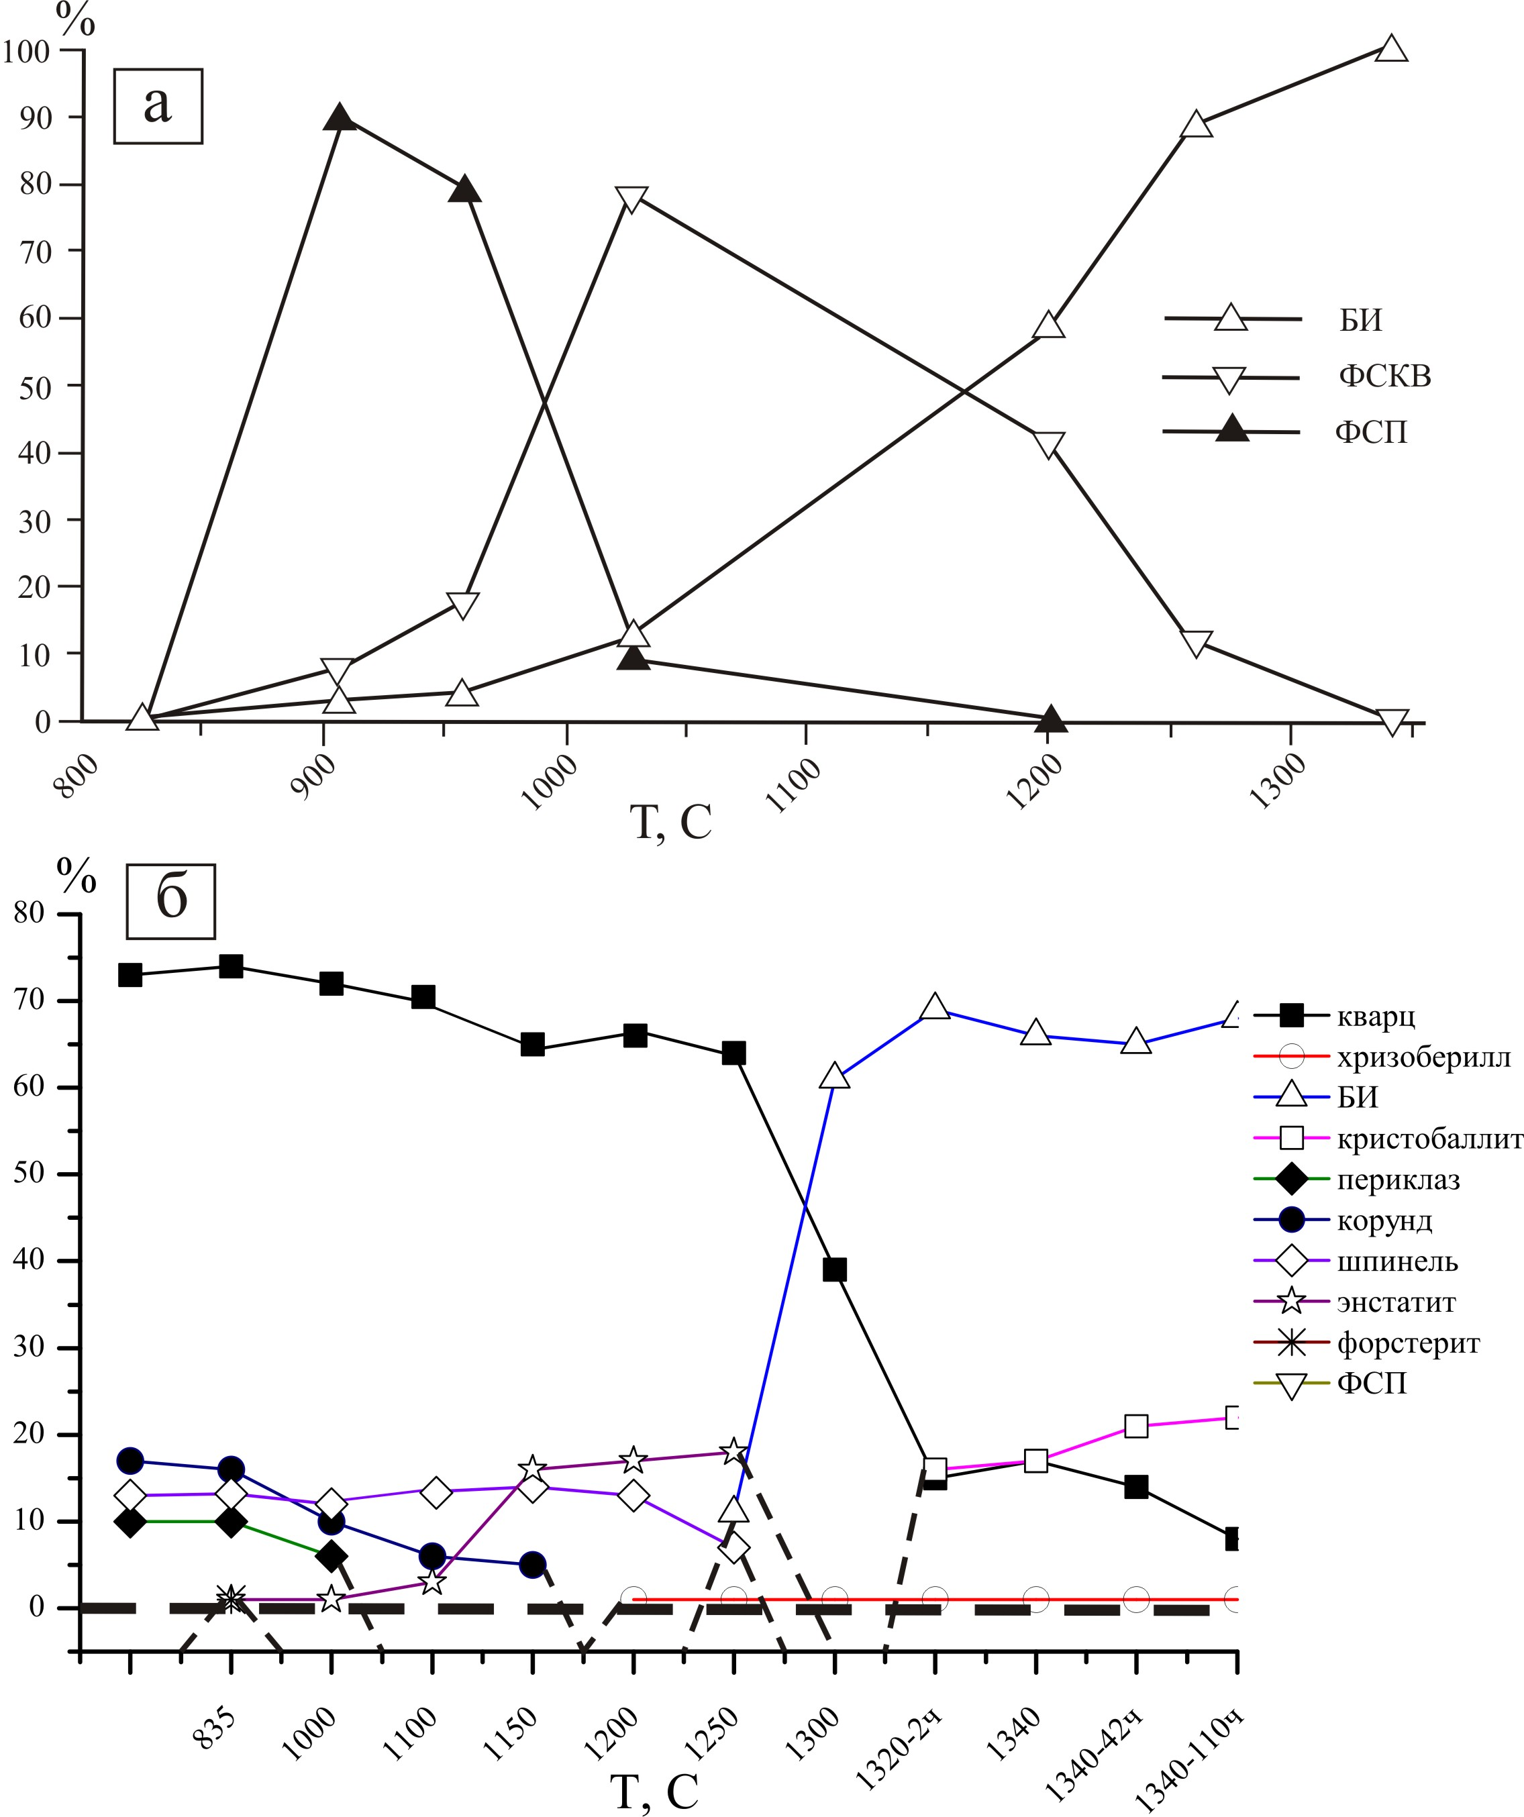 | Рис. 1 Соотношение кристаллических фаз в ТФС смеси Mg_{1.81}Be_{1.09}Аl_{2.27}Si_{5.84}O₁₈ при использовании SiO₂^{ТЭОС} [Михайлов., 2007] (а) и природного кварца (б).
Видно, что ТФС с использованием кварца радикально отличается от подобного процесса при применении SiO₂^{ТЭОС}: по качественному составу промежуточных продуктов, по температурным интервалам выделения однотипных фаз и по соотношению фаз в конечном продукте. Так, при использовании кварца характерно: 1) развитие значительного количества (~15%) шпинели (фазы построенной из MgO₄ и AlO₆) в широком интервале температур процесса (ниже 835°С до ~1250°С); 2) проявление относительно небольших количеств (~9%) ФСП (другой фазы с MgO₄ в качестве видообразующего элемента) при 1200-1250°С; 3) преобразование значительного количества кварца (~40%) в кристобалит в интервале 1250-1300°С со слабой интенсивностью этого процесса после 1300°С вплоть до окончания опыта (1340°С, 152 ч), а также наличие большого количества непрореагировавшего кварца и новообразованного кристобалита в конечном продукте; 5) смещение начала формирования целевого соединения (БИ) в область высоких температур (выше 1200°С) и высокая доля новообразованного БИ. Таким образом, фазовый портрет этого процесса - по терминологии [Михайлов М.А., 2009] - можно выразить в виде следующей схемы: SiO₂ (α-кв+ Al₂O₃ (кор) + MgO (пер) + BeO (бр.) → SiO₂ (α-кв) + MgO (пер) + Al₂O₃ (кор) + BeO (бр) + MgAl₂O₄ (шп) + Mg₂Si₂O₆ + Mg₂SiO₄ → SiO₂ (α-кв) + MgO (пер) + Al₂O₃ (кор) + BeO (бр) + MgAl₂O₄ (шп) + Mg₂Si₂O₆ + Mg₂SiO₄ + ФСП → SiO₂ (α-кв) + MgO (пер) + Al₂O₃ (кор) + BeO (бр) + MgAl₂O₄ (шп) + Mg₂Si₂O₆ + Mg₂SiO₄ + ФСП + BeAl₂O₄ (хрб) + БИ^{КВ}_{ТФС} → БИ^{КВ}_{ТФС} + SiO₂ (α-кв) + SiO₂ (крб) + MgAl₂O₄ (хрб) → БИ^{КВ}_{ТФС} + SiO₂ (α-кв) + SiO₂ (крб).
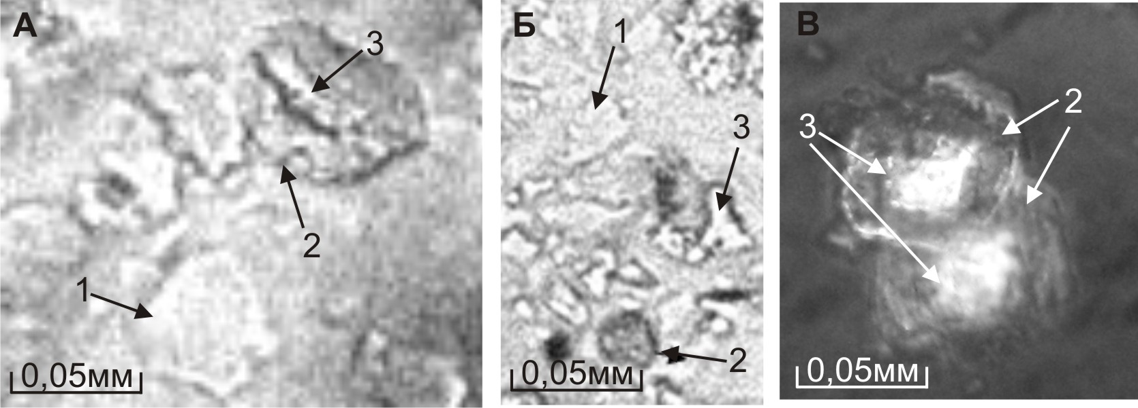 | Рис. 2. Характер выделения соединений, образованных при ТФС: 1 - БИ; 2 – кристобалит; 3 - кварц, проходящий свет (А, Б); кристобалит образовавшийся вокруг зерен кварца, николи скрещены (В).
Характерный вид фаз в конечном слитке ТФС композиции Mg_{1.81}Be_{1.09} Аl_{2.27}Si_{5.84}O₁₈ при использовании кварца в качестве прекурсора представлен на рис 2. При скрещенных николях четко выделяется кварц, который окружен ассоциацией БИ и кристобалита.
РФА продуктов твердофазного процесса в другой композиции - Mg_{1.83}BeАl_{2.33} Si_{5.83}O₁₈ - представлен на рис. 3. Видна близость фазового портрета процесса ТФС в этой смеси к наблюдавшемуся в предыдущей композиции Mg_{1.81}Be_{1.09}Аl_{2.27}Si_{5.84}O₁₈. Подчеркнем, что конечные продукты процесса ТФС этих двух составов близки по содержанию фаз: ~70% БИ; ~20-25 % кристобалита ~5-10% кварца.
Обсуждение результатов. Наиболее интересным результатом работы является многовариантность путей преобразования координационных чисел (КЧ) Mg и Al в этих процессах. Это ясно видно из представления фазовых портретов, описанных выше, в виде схемы (3) локального уровня: MgO₆^{пер} +AlO₆^{кор} → MgO₄^{шп} + AlO₆^{шп} + MgO₆^{энст (фор)}→ MgO₄^{шп} + AlO₆^{шп} + MgO₄^{ФСП} + AlO₄^{ФСП} + AlO₆^{хрб} + MgO₆^{энст (фор)} → MgO₆^{БИ} +AlO₄^{БИ} + SiO₄^{крб (кв)} (3)
Из данной схемы можно сделать вывод, что КЧ^{Mg} преобразуется из шестикоордини-
рованного состояния (MgO₆^{пер}) в четырехкоординированное в двух фазах: шпинели
(MgO₄^{шп}) и ФСП (MgO₄^{ФСП}), затем трансформируется обратно в MgO₆ в БИ . Так реализу-
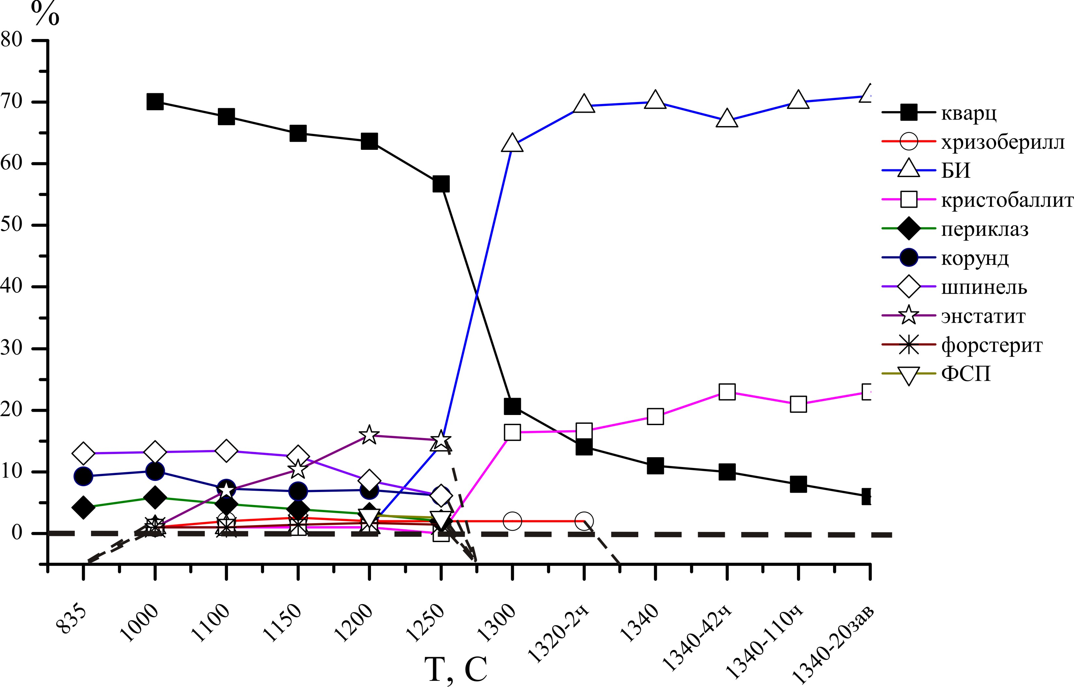 | Рис 3. Результаты РФА анализа кристаллических фаз смеси Mg_{1.83}BeAl_{2.33}Si_{5.83}O₁₈ при использовании природного кварца.
ется более сложный «маятниковый» механизм, чем выявленный ранее при ТФС стехиометричного БИ^{СТ} [Мамонтова С.Г., 2010]. Для КЧ^{Al} характерна одновременная «маятниковость» и «векторность» поведения (4). Полиэдр AlO₆^{шп} при постепенном повышении температуры преобразуется в AlO₄^{ФСП} и AlO₆^{хрб}, а затем трансформируется в AlO₄^{БИ}: AlO₆^{кор} → AlO₆^{шп}→AlO₄^{ФСП} + AlO₆^{хрб}→ AlO₄^{БИ} (4)
Подчеркнем, что, судя по взаимоотношению фаз в рассматриваемых твердофазных процессах (рис 1б и 3) именно блоки шпинели (MgO₄^{шп} и AlO₆^{шп}) преобразуются в MgO₄^{ФСП} и AlO₄^{ФСП}. Можно предположить, что судя по [Печерская С.Г., 2005] MgO₄^{ФСП} и AlO₄^{ФСП} преобразуются в MgO₆^{БИ} +AlO₄^{БИ} через расплав. Видно, что описанный выше локальный уровень ТФС для состава Mg_{1.81}Be_{1.09}Аl_{2.27}Si_{5.84}O₁₈ с участием природного кварца более сложен, чем векторный механизм для КЧ^{Mg}, реализованный в случае использования ТЭОС [Михайлов М.А., 2007].
Работа выполнена при финансовой поддержки РФФИ проект №11-05-00172
Литература:
- Демина Т.В., Михайлов М.А.. // Минерал. ж., 1993, т. 15, № 1, с. 61
- Мамонтова С.Г., Михайлов М.А., Дёмина Т.В., Богданова Л.А // Известия Сиб. отд-ия секции наук о земле РАЕН. Геология, поиски и разведка месторождений рудных полезных ископаемых, 2010,. № 2 (37) Иркутск: ИРГТУ, с. 77-82
- Михайлов М.А, Демина Т.В.// Кристаллография, 2010, Т. 55, № 4, С. 718–725.
- Михайлов М.А. Создание фазовых портретов вещества – новое направление описания его структурных состояний с использованием понятий кристаллохимии // Тез. докл. XVII Международное совещание по кристаллохимии, рентгенографии и спектроскопии минералов, С.-Пб, 2011, с. 54-55.
- Михайлов М.А., Демина Т.В., Мамонтова С.Г., Богданова Л.А. // ЗРМО, 2007, спец. вып., с. 199- 213.
- Михайлов М.А., Козлов А.Н., Богданова Л.А., Демина Т.В. // Тез. докл. IX Междунар. конф. «Новые идеи в науках о Земле», Москва, 2009, с. 203
- Печерская С.Г., Михайлов М.А., Богданова Л.А., Пройдаков А.Г. // Химия в интересах устойчивого развития, т. 13, 2005, с. 313-316.

при обозначении фаз приняты следующие сокращения: пер - периклаз, кор – корунд, энст – энстатит, фор – форстерит, шп – шпинель, хрб – хризоберилл, крб – кристобалит, кв – кварц, бр - броммелит.
жирным шрифтом обозначены новообразованные фазы каждого этапа процесса.

